Создание файла la8-1.asm, компиляция и выполнение кода
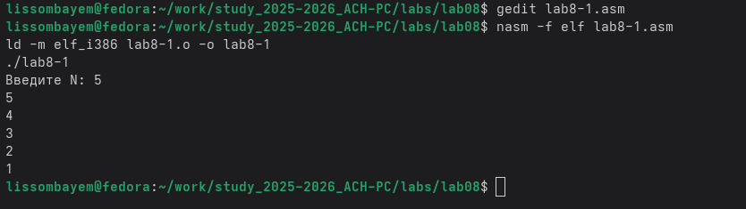

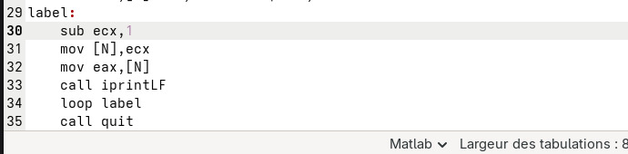
Измeнeниe с измeнeниeм ECX

Использование PUSH/POP для сохранения ECX
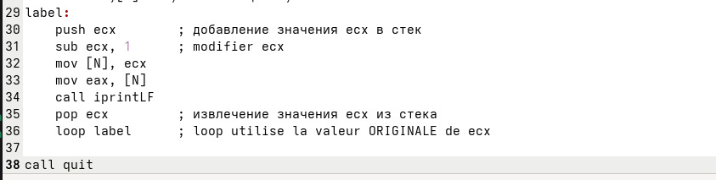

ОБРАБОТКА АРГУМЕНТОВ, Компиляция и тестирование
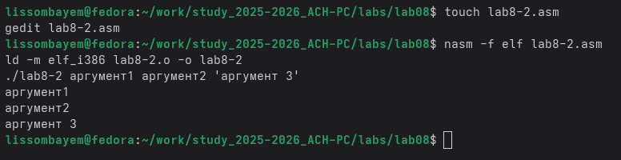

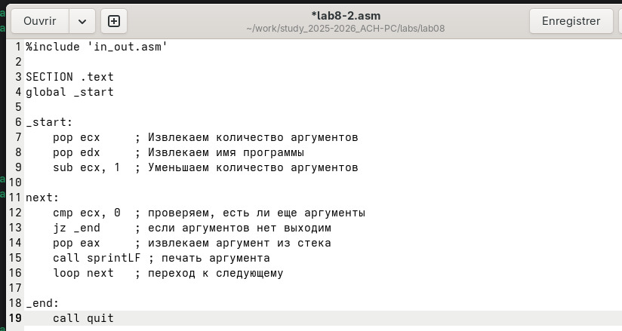
Программа суммы (lab8-3.asm) и тестирование
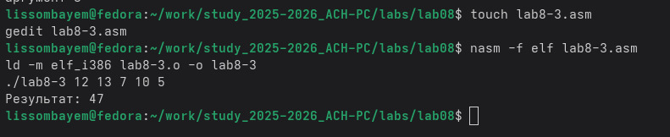

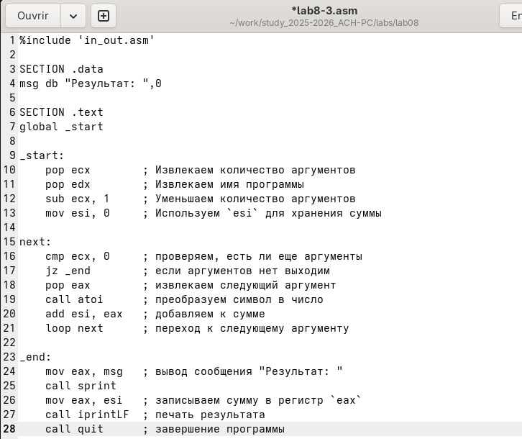

Модификация для продукта: Изменения в lab8-3.asm
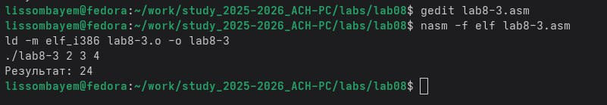

САМОСТОЯТЕЛЬНАЯ РАБОТА
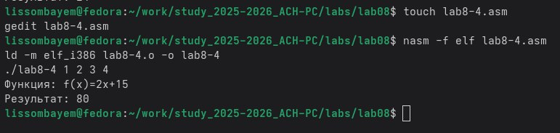
Программа суммы функции f(x) Выберите функцию из таблицы 8.1 (например: f(x) = 2x + 15)

